Приложение 1

СООБЩЕНИЕ

(максимальный формат: A4 (210 х 297 мм))

направленное: Название административного органа:
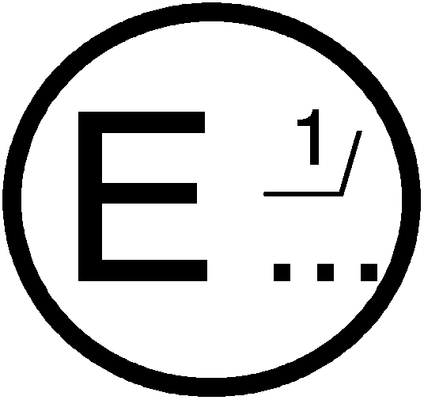

...............................................................
...............................................................
...............................................................

касающееся 2/: ПРЕДОСТАВЛЕНИЯ ОФИЦИАЛЬНОГО УТВЕРЖДЕНИЯ
РАСПРОСТРАНЕНИЯ ОФИЦИАЛЬНОГО УТВЕРЖДЕНИЯ
ОТКАЗА В ОФИЦИАЛЬНОМ УТВЕРЖДЕНИИ
ОТМЕНЫ ОФИЦИАЛЬНОГО УТВЕРЖДЕНИЯ
ОКОНЧАТЕЛЬНОГО ПРЕКРАЩЕНИЯ ПРОИЗВОДСТВА

типа пневматической шины для автотранспортных средств на основании Правил № 30

Официальное утверждение № ... Распространение № ...

1. Наименование изготовителя или торговая марка (марки) на типе шины

2. Обозначение типа шины изготовителем

3. Наименование и адрес изготовителя

4. В соответствующем случае фамилия и адрес представителя изготовителя

5. Краткое описание

5.1 Обозначение размера шины

5.2 Категория использования: нормальная/зимняя/для временного использования 2/

5.3 Конструкция: диагональная/диагонально-опоясанная/радиальная шина;
шина, пригодная для использования в спущенном состоянии 2/

5.4 Обозначение категории скорости
5.5 Индекс несущей способности

6. Техническая служба и в соответствующих случаях лаборатория, уполномоченная
проводить испытания для официального утверждения или проверять соответствие

7. Дата протокола, выданного этой службой

8. Номер протокола, выданного этой службой

9. Причина (причины) распространения (в соответствующих случаях)

10. Замечания

11. Официальное утверждение предоставлено/официальное утверждение распространено/
в официальном утверждении отказано/официальное утверждение отменено 2/

12. Место

13. Дата

14. Подпись

15. К настоящему сообщению прилагается перечень документов, которые содержатся
в файле официального утверждении, находящемся на хранении в административной
службе, предоставившей официальное утверждение, и которые могут быть
получены по запросу.

____________________

1/ Отличительный номер страны, которая предоставила/распространила/отменила официальное утверждение/отказала в официальном утверждении (см. положения Правил, касающиеся официального утверждения).

2/ Ненужное вычеркнуть.

